**DOCUMENTACIÓN DEL API REST EN POSTMAN**

**Usuario**

Crear un usuario - Grupo de investigación válido

Registrar un usuario que tiene un rol válido para los profesores

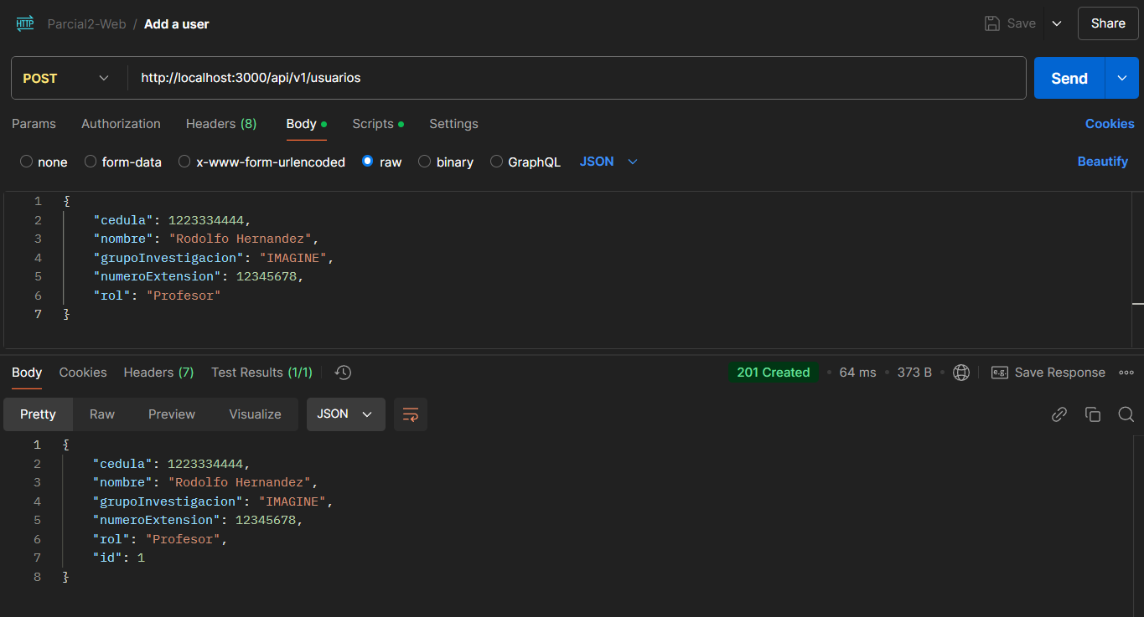

Crear un usuario - Grupo de investigación inválido

Resultado de colocar un grupo de investigación inválido

Crear un usuario - Extensión válida

Registrar un usuario que tiene una extensión válida

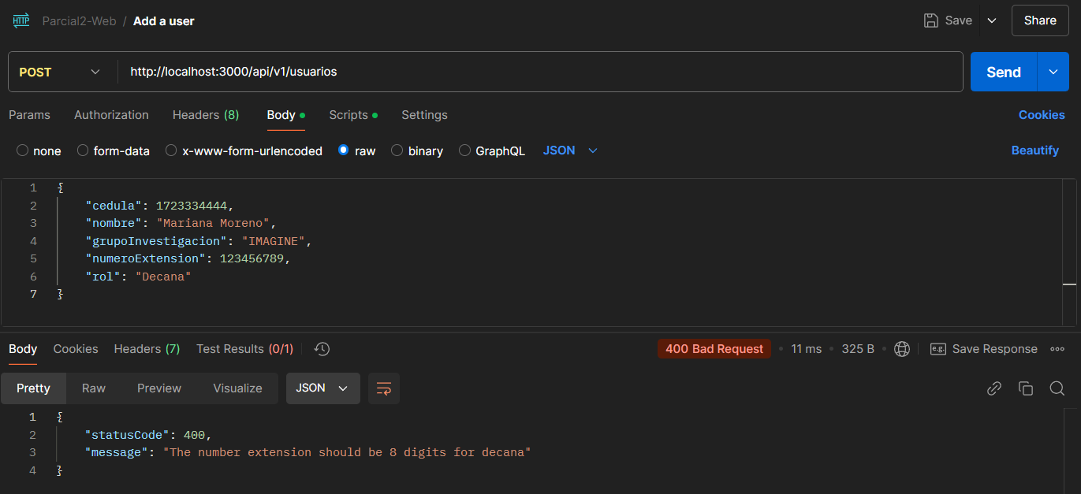

Crear un usuario - Extensión inválida

Resultado de colocar una extensión inválida



Encontrar un usuario

Se encuentra exitosamente

Eliminar un usuario con rol de Profesor

Se elimina exitosamente

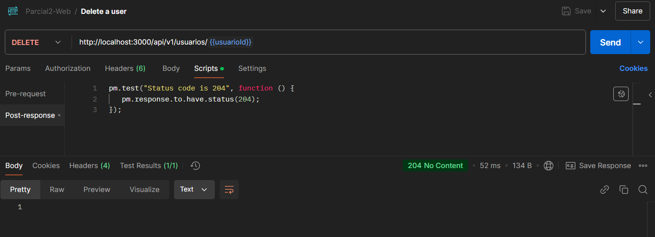

Eliminar un usuario que tiene un bono asociado

No se puede eliminar al tener un bono asociado

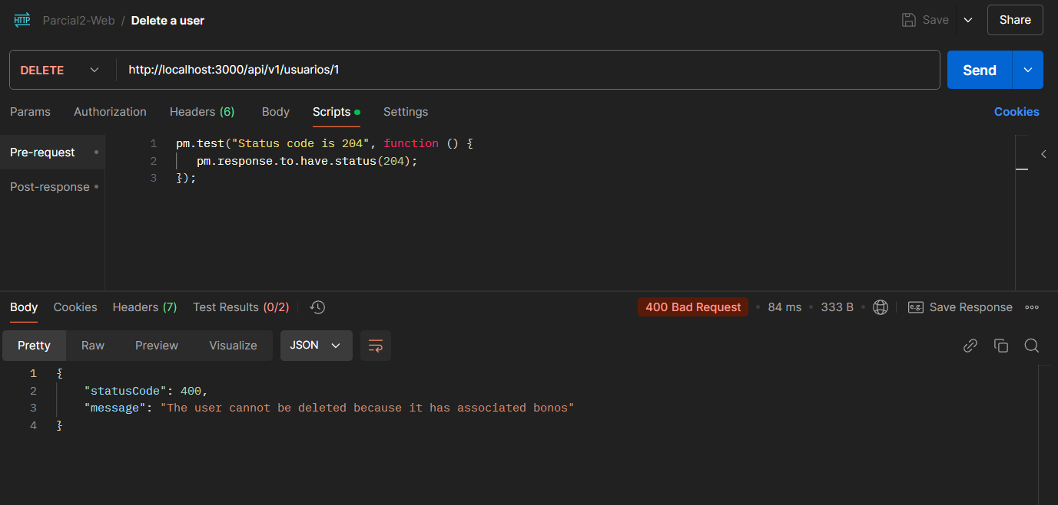

**Clase**

Crear una clase

Registrar una clase que tiene un profesor

Encontrar una clase

Encontrar una clase con su ID

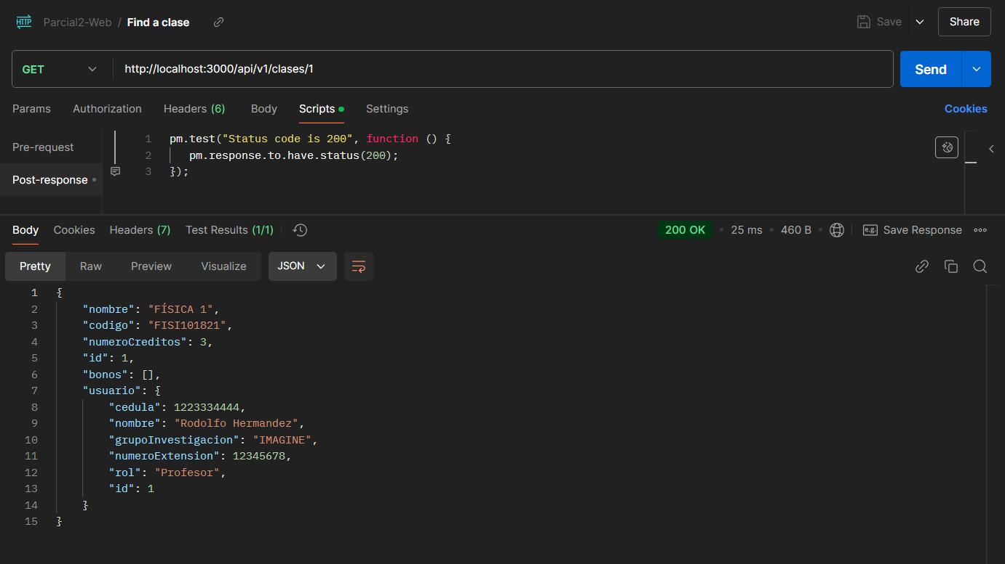

**Bono**

Crear un bono con un usuario que tiene extensión válida

Registrar un bono que tiene un usuario válido

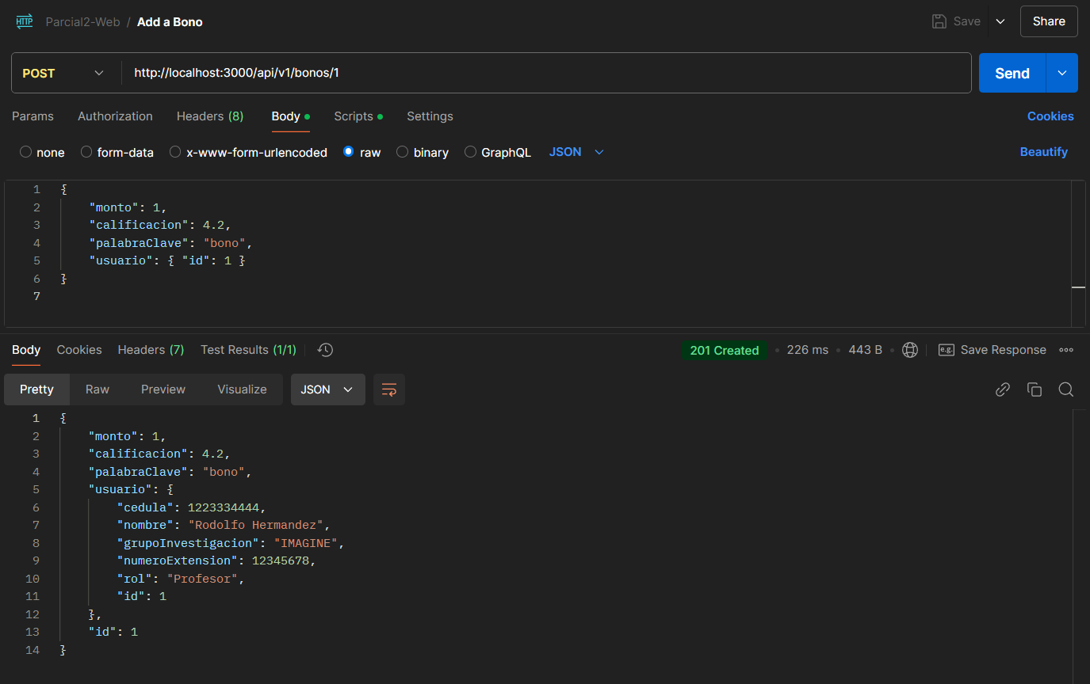

Crear un bono con un usuario que tiene extensión inválida

Resultado de colocar un bono con un profesor que tiene una extensión inválida

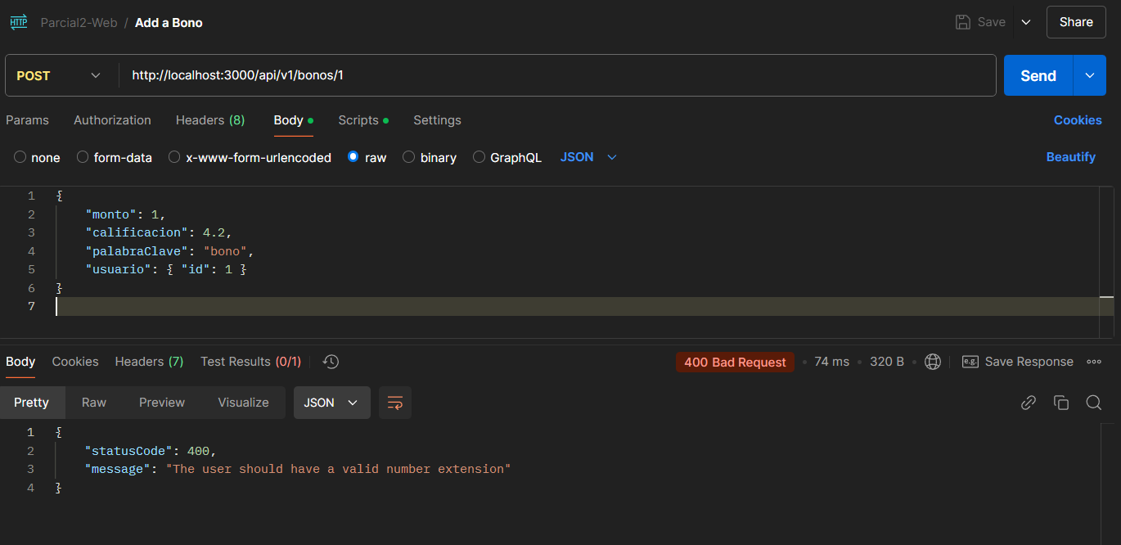

Encontrar un bono

Encontrar un bono con su ID

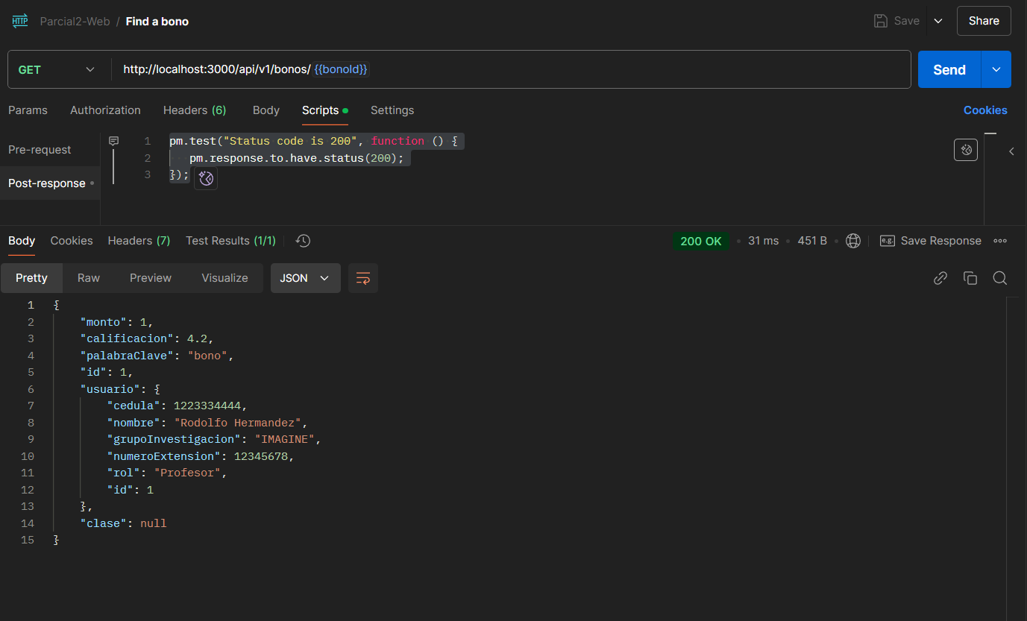

Eliminar un bono con un usuario que tiene una calificación por encima de 4

No se puede eliminar un bono que tiene una calificación por encima de 4

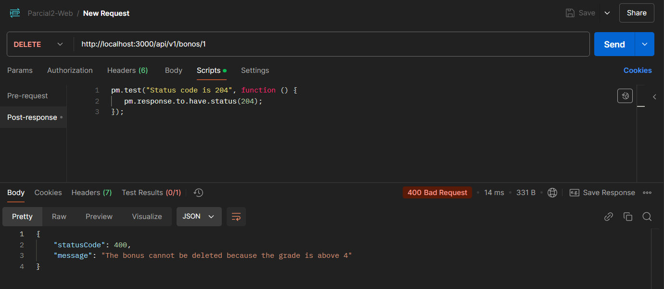

Eliminar un bono

Eliminar un bono exitosamente al tener una nota inferior a 4

